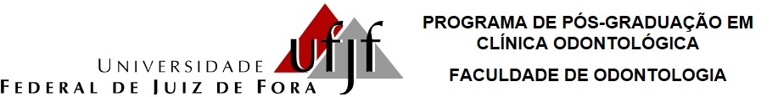

Tel. (32) 2102-3881 e-mail:mestrado.clinicaodonto@ufjf.edu.br

PROCESSO SELETIVO 2016 – Formulário de notas

Fase do Concurso: Projeto de Pesquisa Currículo Entrevista
Candidato _________________________________________ Número inscrição_____________
Núcleo de pesquisa _____________________________________________________________
Nota (0-100): ____________

Juiz de Fora ____ de julho de 2016.

Banca Examinadora:
___________________________________________________________________
(nome) (assinatura)

___________________________________________________________________
(nome) (assinatura)

___________________________________________________________________
(nome) (assinatura)

